«Салют — 7» . Подлинная история.
Введение.
Кино — важнейший воспитательный инструментом. В современной ситуации, когда на первый план вышло визуальное восприятие и кинематограф став одним из значительных и неотъемлемых элементов современной культуры, занял ведущие позиции и в иерархии искусств. Используя фильмы в воспитательной работе, мы обеспечиваем целенаправленное воспитание художественного вкуса и развитие интереса к экранным сюжетам у школьников всех возрастных групп. Современные дети не охотно интересуются ключевыми событиями отечественной истории и именно по средствам художественных, документальных, исторических и научных фильмов легко этот интерес возбудить.
2017-й, год шестидесятилетия запуска первого искусственного спутника Земли, оказался богат на космические фильмы отечественного производства – с разницей в полгода на экраны вышли «Время первых» и «Салют-7». В данной беседе речь пойдет о втором. В ходе мероприятия мы узнаем где правда, а где вымысел, насколько экранный образ героя соответствует реальному и расширим свои знания о космосе и развитии отечественной космонавтики.
Цель: расширять и углублять знания детей о космосе.
Задачи:
— познакомить обучающихся с героями В. Джанибековым и В.Савиных
— расширить кругозор детей и развить их воображение;
— воспитать чувство патриотизма и гордости за Отечество.

Спасти «Салют — 7». Подлинная история подвига советских космонавтов.

12 февраля 1985 года Центр управления полетами потерял связь с орбитальной станцией «Салют-7». На тот момент станция совершала полет в автоматическом режиме.
Летом 1985 года Владимир Джанибеков и Виктор Савиных на орбите Земли осуществили поистине невыполнимую миссию.
Чудо советской техники
Выведенная на орбиту в апреле 1982 года станция «Салют-7» была последним словом конструкторской мысли своего времени. Она представляла собой второе поколение проекта «Долговременная орбитальная станция» (ДОС). Эксплуатационный ресурс «Салюта-7» был рассчитан на 5 лет: ни один орбитальный комплекс до этого не разрабатывался для использования в течение столь длительного срока.
В начале восьмидесятых Советский Союз за счет орбитальных станций стремительно отыгрывался за отставание в космической программе, возникшее после проигранной «лунной гонки». Американцы плотно застряли в программе «Спейс Шаттл», которая не обеспечивала нахождение на орбите в течение продолжительного времени. В октябре 1984 года экипаж третьей основной экспедиции «Салюта-7» в составе Леонида Кизима, Владимира Соловьева и Олега Атькова довел рекорд продолжительности одного космического полета до фантастических по тем временам 237 суток.
И вот теперь, за два года до истечения планового ресурса, станция превратилась в груду мертвого металла, несущегося по орбите. Вся пилотируемая программа СССР оказалась под угрозой срыва.
Экспедиция на мертвую станцию
Среди специалистов было немало тех, кто считал ситуацию неразрешимой и предлагал смириться со случившимся. Но большинство поддержало другой вариант: отправить на «Салют-7» спасательную экспедицию.
Ничего подобного история космонавтики не знала. Экипажу предстояло отправиться к мертвой станции, не подающей сигналов, которая к тому же хаотично вращается в пространстве. Нужно было состыковаться с ней и установить, возможно ли восстановление работоспособности.
Риск был колоссальным: космонавты могли столкнуться с неуправляемой станцией, могли, состыковавшись, застрять на ней навсегда, могли отравиться продуктами горения, если на «Салюте-7» был пожар.
Для подобной миссии нужна была специальная подготовка, но время для нее было крайне ограниченным. Баллистики предполагали, что «Салют-7» будет медленно снижаться и примерно через полгода сойдет с орбиты. Тогда к потере станции добавится ее неконтролируемое падение: возможно, на один из крупных городов или даже на АЭС.

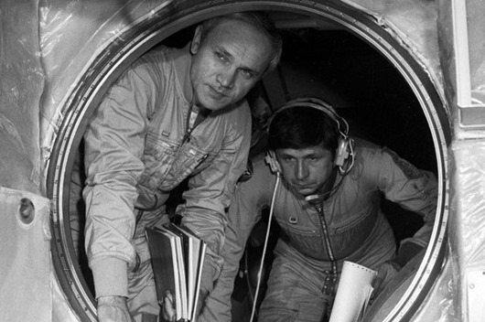

Лучшие из лучших
Бортинженера для экспедиции выбрали сразу. Виктор Савиных имел за плечами 20 лет работы в ЦКБ (центральное конструкторское бюро) экспериментального машиностроения, бывшем ОКБ-1 Сергея Королева (советский ученый, инженер-конструктор). Отдел Виктора Савиных занимался разработкой систем управления космических кораблей, оптических приборов для кораблей «Союз» и станции «Салют». В отряде космонавтов не было человека, который знал «Салют-7» лучше.
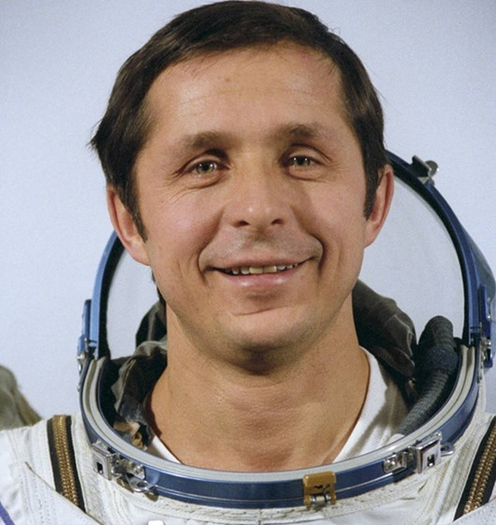
Виктор Савиных.
С командиром экипажа было сложнее. Ему предстояло в ручном режиме состыковаться, как говорили впоследствии эксперты, с булыжником.
Бортинженер проводил тренировки с несколькими потенциальными кандидатами, хотя имя главного претендента было известно. Дважды Герой Советского Союза, полковник Владимир Джанибеков имел за плечами четыре космических полета и репутацию человека, который способен в экстремальных ситуациях принимать единственно верное решение.
Но Джанибеков вернулся с орбиты только в июле 1984 года и должен был пройти медицинскую комиссию на предмет возможного участия в новом полете. Когда медики дали Джанибекову добро на экспедицию продолжительностью не более 100 суток, стало ясно, что
экипаж сформирован.
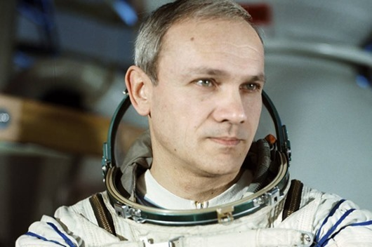
Владимир Джанибеков.

Как указ по борьбе с алкоголизмом помешал проводам космонавтов
Суеверным людям в космосе делать нечего, но и те, кто отвергает мистику, наверняка поежились бы, узнав, что в самую сложную в истории космонавтики экспедицию придется лететь на корабле под номером «13».
«Союз Т-13» прошел специальное переоборудование. Были демонтированы кресло третьего космонавта и система автоматического сближения, бесполезная в данном случае. На боковой иллюминатор был установлен лазерный дальномер, предназначенный для ручной стыковки. За счёт освободившегося места были взяты дополнительные запасы топлива и воды, установлены дополнительные регенераторы очистки воздуха, позволявшие увеличить длительность автономного полета.
Запуск «Союза Т-13» назначили на 6 июня 1985 года. Перед отлетом на космодром Байконур должны были состояться традиционные проводы, и здесь произошла анекдотичная ситуация, вовсе не соответствующая серьезности предстоящей миссии.
Виктор Савиных в своей книге «Записки с мертвой станции» описал случившееся так: «В то утро оба экипажа (основной и дублирующий — прим. Ред.) пришли с семьями в столовую, на столе стоят бутылки с шампанским, а провожающих нет. Мы не понимали, что происходит. Потом вспомнили, что с 1 июня вышел указ о борьбе с алкоголизмом. Было 25 мая. Военные выполнили этот указ досрочно. Мы сели завтракать, никто не заходит... затем пришел А. Леонов, который сообщил, что все начальство ждет на выходе из профилактория и мы опаздываем на аэродром».
6 июня 1985 года в 10:39 по московскому времени «Союз Т-13» стартовал с Байконура. О запуске в советской прессе сообщали, однако о том, что речь идет об уникальной миссии, не было ни слова. Лишь спустя несколько недель журналисты начнут понемногу рассказывать советскому народу о том, что этот полет, мягко говоря, необычный.
8 июня была запланирована стыковка с «Салютом-7». Впервые в истории наведение космического корабля на объект обеспечивалось средствами советской противоракетной обороны (ПРО). Понятно, что в середине восьмидесятых и этот факт для прессы не предназначался.
Джанибеков и Савиных успешно состыковали «Союз Т-13» со станцией. «Мы могли посмотреть друг на друга. Не радовались, потому что этому чувству в наших душах уже не было места. Напряжение, усталость, боязнь сделать что-то не так, когда уже ничего нельзя исправить, — все смешалось. Мы молча сидели в своих креслах, а соленый пот стекал по разгоряченным лицам», — вспоминал бортинженер первые минуты после стыковки.
«Опыт ручного управления у меня имелся. Не получилась бы стыковка — все грустно покачали бы головой и разошлись. По расчетной траектории через два-три дня „Салют“ упал бы в Индийский или Тихий океан. А мы бы с Виктором спустились на Землю», — спокойно рассказывал о происшедшем невозмутимый Владимир Джанибеков.

«Колотун, братцы!»
Но это было только начало. Когда «Союз Т-13» приблизился к станции, космонавты обратили внимание на то, что не работала система ориентации солнечных батарей, а это влекло за собой отключение системы энергопитания «Салюта-7».
«Медленно, ощупывая пустую холодную темноту, в космическую станцию вплыли двое в противогазах... Так, наверное, мог бы начинаться какой-нибудь фантастический триллер. Этот эпизод, несомненно, очень эффектно выглядел бы на кинопленке. На самом же деле увидеть нас было невозможно: вокруг жуткая тишина, непроницаемая темень и космический холод. Такой обнаружили мы станцию „Салют-7“, которая к тому же теряла высоту, не отвечала на позывные с Земли. Двое землян в мертвой станции, где-то посреди бесконечного космоса...» — так писал Виктор Савиных в предисловии к книге «Записки с мертвой станции».
В день, когда Джанибеков и Савиных зашли в «Салют-7», командир бросил реплику, которую оперативно убрали из всех отчетов: «Колотун, братцы!» Станция не была разгерметизирована, и атмосфера ее не была отравлена угарным газом, чего опасались в ЦУПе. Но «Салют-7» полностью замерз. Температура внутри станции была не выше 4 градусов тепла.
Шапки в космосе, или Откуда появился Лев Андропов герой фильма Армагедон. Петр Стормаре)
Первую ночь «Памиры» — такой позывной был у экипажа «Союза Т-13» — провели не на станции, а в своем корабле. А в ЦУПе инженеры ломали головы над тем, какие меры по реанимации «Салюта-7» можно предпринять немедленно. Было очевидно, что долго в таких условиях экипаж работать не сможет.
И снова рядом с драмой соседствует анекдот. Жена Виктора Савиных перед полетом связала мужу и его товарищу по экипажу пуховые шапки, не догадываясь, насколько они придутся кстати. Фото космонавтов в этих шапках облетят весь мир и войдут в историю. А много лет спустя создатели американского блокбастера «Армагеддон», вдохновившись этими фотографиями, придумают образ разваливающейся российской станции и вечно пьяного русского космонавта Льва Андропова в шапке-ушанке.
В июне 1985 года было не до анекдотов. В комбинезонах, шапках и варежках космонавты по очереди работали на борту «Салюта-7», страхуя друг друга и пытаясь запустить «умершие» системы. Когда становилось особенно холодно, грелись при помощи самогреющихся банок с консервированными продуктами.
Плевок замерзал за три секунды
Записи переговоров с Землей зафиксировали и такой факт: в первые дни работы на «Салюте-7» Джанибекова попросили ... плюнуть, чтобы проверить, замерзнет ли слюна. Командир экипажа плюнул и доложил: слюна замерзла в течение трех секунд.
На четвертый день полета при помощи двигателей «Союза» удалось развернуть солнечные батареи к Солнцу. Долго и кропотливо разбирались с химическими батареями, без которых нельзя было начать зарядку солнечных. 11 июня удалось зарядить пять блоков батарей и подключить часть систем станции. Это был ключевой момент: если бы батареи не ожили, «Салют-7» пришлось бы покинуть.
12 июня Джанибеков и Савиных провели первый телерепортаж с борта «Салюта-7». Поскольку для советской общественности полет оставался «плановым», а не аварийно-спасательным, космонавтов попросили на время эфира снять шапки. После окончания сеанса связи экипаж снова утеплился.

Между нами тает лед...
По узлу, по агрегату, космонавты возвращали станцию к жизни. И в благодарность за это «Салют-7» едва их не убил.
По признанию Виктора Савиных, самый страшный момент случился тогда, когда начал таять лед на борту. В условиях невесомости вся станция покрылась тонкой пленкой воды. В любой момент могло произойти короткое замыкание, а вслед за этим пожар.
О такой проблеме на Земле не подумали, и средствами для уборки воды (то есть банальными тряпками) экипаж не обеспечили. Пришлось пустить в дело все, что хорошо впитывало влагу, разорвать на лоскуты даже комбинезоны.
«Объем работы был большой, конечно. Электронных блоков около тысячи и кабелей три с половиной тонны. Из-за того, что долго не работали вентиляторы, скопился углекислый газ. Приходилось часто прерываться и размахивать чем-нибудь, чтобы разогнать воздух. Но справлялись. А когда тяжело становилось, то шутили и дружно матерились», — признавался Джанибеков.

«Салют» реанимирован
23 июня 1985 года, благодаря проведенным работам, к «Салюту-7» смог пристыковаться грузовой корабль «Прогресс-24». Грузовик доставил дополнительные запасы воды и топлива, оборудование для замены вышедшего из строя и для предстоящего выхода в космос.
Экипаж не только продолжал ремонтные работы, но и начал проводить научные эксперименты. 2 августа Джанибеков и Савиных осуществили выход в открытый космос продолжительностью 5 часов, во время которого были установлены дополнительные солнечные батареи и оборудование для проведения экспериментов.
После этого стало окончательно ясно, что «Салют-7» спасен. 18 сентября 1985 года к «Салюту-7» пристыковался корабль «Союз Т-14» с экипажем в составе Владимира Васютина, Георгия Гречко и Александра Волкова. Предполагалось, что Джанибеков, отработавший на орбите разрешенные врачами 100 дней, вместе с Гречко вернется на Землю, а Савиных продолжит длительную экспедицию вместе с Васютиным и Волковым.

Трижды Герой — космонавт? Не положено
Джанибеков и Гречко действительно вернулись на Землю 26 сентября. А вот экспедиция Савиных, Васютина и Волкова закончилась гораздо раньше запланированного. Почему — это отдельная история, к спасению «Салюта-7» прямого отношения не имеющая. Желающие легко могут узнать, почему усилия Джанибекова и Савиных во многом пошли насмарку, а Советский Союз так и не запустил в космос первый полностью женский экипаж.
За уникальную операцию по спасению космической станции Виктор Савиных получил вторую звезду Героя Советского Союза. А вот Владимир Джанибеков трижды Героем не стал: по сложившейся традиции космонавтам больше двух звезд Героя не давали, и даже с учетом уникальности полета исключения не сделали. Командира экспедиции удостоили ордена Ленина и присвоили ему звание генерал-майора.

Космическая кувалда, или Чего не было на самом деле
Что касается истории о планировавшемся американцами захвате «Салюта-7» при помощи космического корабля «Челленджер», то Джанибеков и Савиных относятся к ней скептически. Да, есть данные, что такая идея действительно была в НАСА, но решить эту задачу было чрезвычайно сложно. «Поймать» двадцатитонный «Салют», демонтировать с него солнечные батареи и приборы, закрепить и спустить на Землю — такая миссия выглядит нереально даже в глазах тех, кто совершил невозможное, спасая мертвую станцию.
И последнее: об отношении реальных героев к тем, которых зрители видят в картине, посвященной этой истории. Люди, хотя бы на любительском уровне интересовавшиеся космонавтикой, сразу поймут, что некоторые вещи придуманы исключительно ради потехи несведущей аудитории.
«Категорически был против эпизода, где космонавт кувалдой чинит солнечный датчик. Высказал свое мнение, но эпизод в фильме все-таки остался. Не хочу никого и ничего критиковать. Скажу только: на съемки меня не пригласили», — рассказал в интервью «Российской газете» Виктор Савиных.
Ну что ж, россиянам не привыкать к вольной трактовке реальных подвигов от отечественных кинотворцов. Но не стоит и забывать о том, как было на самом деле.

